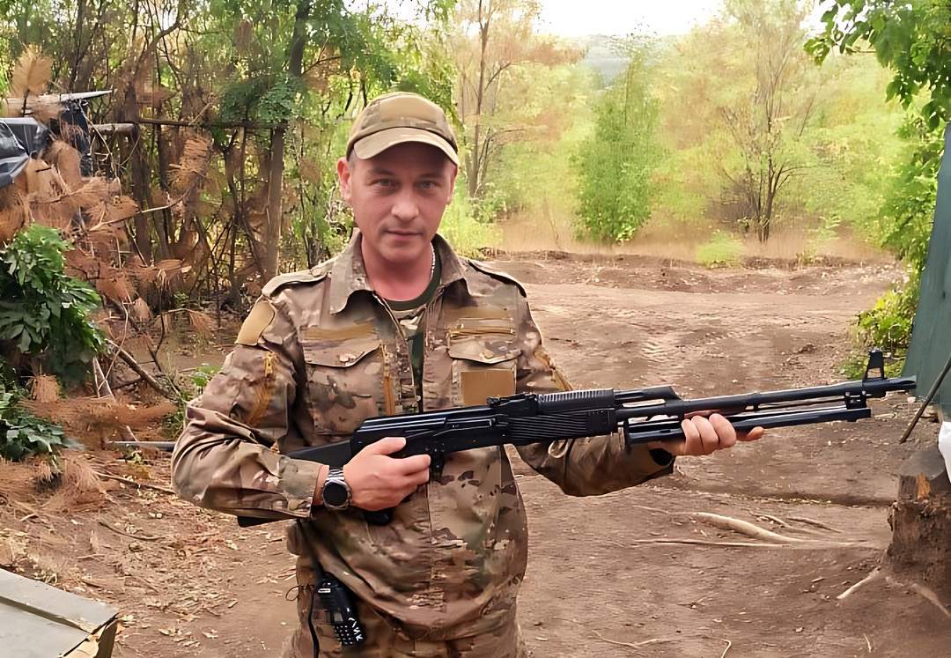

**ЯГУДИН ШАМИЛЬ АДХЯМОВИЧ**

Шамиль Адхямович Ягудин родился в Саратове 29 сентября 1981 года, там же окончил школу №3 имени А.С. Пушкина. Получил среднее профессиональное образование по нескольким профессиям - сварщика, крановщика, повара и слесаря. Работал в Саратове и Москве, а также в городах области. По отзывам близких и друзей, всегда чтил национальные традиции, любил свою малую родину и Россию, помнил и гордился своим родственником - Героем Советского Союза К.М. Ягудиным, уроженцем села Новая Усть-Уза Петровского района.

В ряды Вооружённых Сил Российской Федерации вступил по контракту. Гвардии рядовой, старший стрелок мотострелкового отделения мотострелкового взвода Шамиль Адхямович Ягудин погиб во время выполнения боевых задач в сентябре 2024 года, с честью выполнив свой воинский долг. У него остались родители и родственники